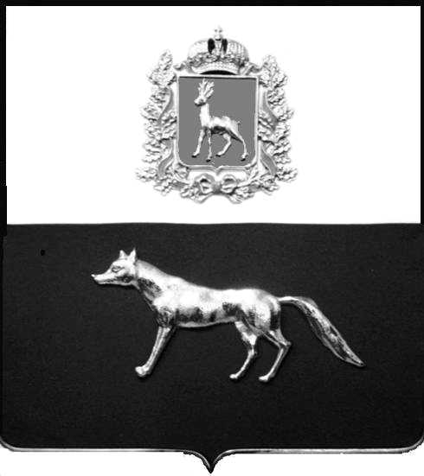

Администрация
муниципального района Сергиевский
Самарской области
ПОСТАНОВЛЕНИЕ
«____» ____________2023 г.
№ __________

О выявлении правообладателя ранее учтенного объекта недвижимости, жилого дома с кадастровым номером 63:31:0702041:104 по адресу: Самарская область, Сергиевский район, с. Сергиевск, ул. Набережная, д. 127

В соответствии с Федеральным законом от 06.10.2003 № 131-ФЗ «Об общих принципах организации местного самоуправления в Российской Федерации», с Федеральным Законом от 30.12.2020 №518-ФЗ «О внесении изменений в отдельные законодательные акты Российской Федерации», со статьёй 69.1 Федерального Закона от 13.07.2015 года №218-ФЗ «О государственной регистрации недвижимости», руководствуясь Уставом муниципального района Сергиевский, на основании акта осмотра объекта недвижимого имущества № 1 от 13.11.2023 г. 11 ч.00 минут, Администрация муниципального района Сергиевский

П О С Т А Н О В Л Я ЕТ:

1.В отношении ранее учтенного объекта недвижимости с кадастровым номером 63:31:0702041:104, площадью 49,1 кв.м., расположенного по адресу: Самарская область, Сергиевский район, с.Сергиевск, ул. Набережная, д. 127 выявлены правообладатели:
-гр. РФ Андриянова Ольга Николаевна, 19.09.1954 года рождения, место рождения: с. Ширяево Жигулевского района Куйбышевской области. Паспорт гр. РФ серия 3600 № 424016 выдан Сергиевским РОВД Самарской области 12.02.2001 г., код подразделения 632-046; СНИЛС: 013-993-104 46, адрес регистрации: Самарская область, Сергиевский район, с. Сергиевск, ул. Набережная, д. 127.
2.Право собственности подтверждается материалами наследственного дела № 64/2015, открытого нотариусом Сергиевского района Самарской области- Поповой М.Ю., что подтверждается ответом на запрос регистрационный №723от 31 августа 2023 года, копией договора купли от 02.09.1988 № 1471 и выпиской из реестровой книги «о праве собственности на объект капитального строительства, помещение» ГУП СО «ЦТИ» б/н от 02.08.2023 г.
3.Направить данное постановление в Управление Федеральной службы государственной регистрации, кадастра и картографии по Самарской области.
4.Контроль за выполнением настоящего постановления оставляю за собой.

Глава муниципального района
Сергиевский А.И.Екамасов

Проект решения получил:
_________________________ ______________________________
[Подпись] [Ф. И. О.]

Примечание: в течение тридцати дней со дня получения проекта решения выявленный правообладатель вправе направить возражения относительно сведений о правообладателе по адресу:

446540, Самарская область, Сергиевский район, с.Сергиевск, ул. Г.-Михайловского, д. 27 каб. № 2.

